出國報告（出國類別：參加國際會議）

參加第23屆美國太平洋司令部
軍事行動法律國際年會返國報告

服務機關：國防部軍法司
姓名職稱：倪文興上校
派赴國家：美國夏威夷州
出國期間：99年3月27日至4月3日
報告日期：99年6月24日

摘 要
美國為尋求與亞太地區各國，就軍事行動相關議題，在法律上建立共識，每年選擇在美國境內或亞太地區各盟國等地，召開「軍事行動法律國際年會」（Annual International Law and Military Operations Conference）。本部於今（99）年首次獲邀參加在夏威夷大島舉辦之「美國太平洋司令部第23屆軍事行動法律國際年會」，本屆會議計有英國、美國、澳大利亞、孟加拉、柬普賽、加拿大、印度、印尼、日本、韓國、寮國、馬來西亞、馬爾地夫、蒙古、尼泊爾、紐西蘭、巴布亞新紐幾內亞、菲律賓、新加坡、斯里蘭卡、泰國、東加王國、越南及我國等24國軍事法律主管及法律學者專家等參加，會議自99年3月29日開始至4月1日結束。研討議題涵蓋人道救援、海盜犯罪、平民保護、罪犯拘禁、海權爭議、反武器擴散、港口安全、資訊作戰等八項，由經驗豐富之學者專家於各場次進行報告，藉此機會希望各國出席代表能達成共同參與人道救援、打擊海上犯罪、協商解決爭端、建立預警機制等方式，持續穩定亞太區域和平與安全。

目 次
壹、會議目的……………………………………………3
貳、會議過程……………………………………………4
參、心得及建議…………………………………………11
肆、會議照片……………………………………………12

參加第23屆美太平洋司令部軍事行動法律國際年會報告
壹、會議目的
美國為尋求與亞太地區各國，就軍事行動相關議題，在法律上建立共識，每年選擇在美國境內或亞太地區各盟國等地，由美國太平洋司令部（PACOM）召開「軍事行動法律國際年會」（Annual International Law and Military Operations Conference），邀請亞太地區、PACOM、歐洲及南美洲等國參加，討論共同利益的法律議題及相關的法律政策主題。多年來，已有超過200位的出席代表參加，包含有美國及各國資深文職及軍事主管、文職律師、軍事法律顧問以及美國國防部負責制定國際 法律及政策的重要學者等，期能建立良好的夥伴發展關係。
本年舉辦之23屆軍事行動法律國際年會，在夏威夷大島的希爾頓維克羅亞鄉村酒店（Hilton Waikoloa Village Hotel）召開，會議時間自99年3月29日開始至4月1日結束，為期4日。本部首次獲邀參加，為持續加強與美太平司令部進行軍事法律交流，汲取美軍經驗，提升國軍人員素質與國際視野；藉赴國外參加軍事行動法律國際年會，瞭解軍事行動中所涉相關法律議題；與參加會議之各國軍文職主管、法律學者專家等代表交換意見，推展國家軍事外交，爭取對其他國家軍事法律交流之機會，爰指派軍法司司長許慶瑲中將、審判事務處簡任處長林銘音先生及軍法官倪文興上校一行計3人前往與會。
本屆與會者除PACOM軍事幹部及軍法人員外，尚有英國、澳大利亞、孟加拉、柬普賽、加拿大、印度、印尼、日本、韓國、寮國、馬來西亞、馬爾地夫、蒙古、尼泊爾、紐西蘭、巴布亞新紐幾內亞、菲律賓、新加坡、斯里蘭卡、泰國、東加王國、越南及我國等24國軍事法律主管及法律學者專家等參加。研討議題涵蓋人道救援、海盜犯罪、平民保護、罪犯拘禁、海權爭議、反武器擴散、港口安全、資訊作戰等八項，由經驗豐富之學者專家於各場次進行報告，藉此機會希望各國出席代表能達成共同參與人道救援、打擊海上犯罪、協商解決爭端、建立預警機制等方式，持續穩定亞太區域和平與安全。
美國為表達對我國首次與會之重視及歡迎，除由美國在台協會技術組副組長胡振東先生（Mr. Tony Hu）全程陪同與會外，太平洋司令部指揮官魏勒上將（Admiral Robert F. Willard）開幕致詞後，單獨與本部代表軍法司司長許中將合影，海軍部軍法總監豪克中將（Vice Admiral James W. Houck）亦特別自華府飛抵會場，陪同參與第一天議程。
貳、會議過程
本次會議區分為報到、開幕、專題演講及閉幕，謹就本部前往參加會議過程，分述如下：
一、美國時間3月27日下午抵達夏威夷大島機場後，前往住宿飯店辦理住房，並研讀會議相關資料。翌（28）日前往會議場地進行報到，聽取承辦單位報告及領取識別證，與各國與會代表見面寒暄後，經由陪同出席之美國在台協會技術組副組長胡振東先生（Mr. Tony Hu）介紹，會見美國太平洋司令部軍法組長凱薩琳絲伯丁上校（Colonel Katherine Spaulding），交換日後華美軍事法律交流意見。
二、會議於3月29日上午8時30分在傳統夏威夷歌舞樂聲中隆重揭幕，接著由美國太平洋司令部軍法組長凱薩琳絲伯丁上校主持，請太平洋司令部指揮官魏勒上將（Admiral Robert F. Willard）致詞後，展開為期4天的專題研討，主題涵蓋人道救援、海盜犯罪、平民保護、罪犯拘禁、海權爭議、反武器擴散、港口安全、資訊作戰等八項，內容摘要如下：
（一）人道援助
1.國際紅十字組織成員，計有1863年成立之紅十字國際委員會（International Committee of The Red Cross,簡稱ICRC）、1919年成立之紅十字會與紅新月國際聯合會（The International Federation of Red Cross and Red Crescent Societies,簡稱IFRC）、及自1864年起各國陸續成立之國家紅十字（紅新月）會（Red Cross or Red Crescent Societies,簡稱RC）等三部分。
2.國際紅十字係公正、中立及獨立之人道組織，各組織成員具獨立性，因應武裝衝突或重大災難發生時，提供緊急人道救援服務，主要在於人身健康、經濟物資、飲水及居住環境部分，以人道、服務、公正、中立、獨立、志願服務、統一、普遍等七項原則服務
3.依照日內瓦公約及相關議定書，在涉及武裝衝突時，由ICRC負責協調領導IFRC、RC，提供人道救援服務；在不涉及武裝衝突時，則由IFRC負責協調統籌運作。
4.近來國際紅十字組織，已先後參與2004年印尼海嘯、2008年緬甸颶風、2010年海地地震救援任務。
5.美國依據1961年國外救援法及國務院國外事務手冊等規定，負有協助國外救災義務，由美國國際發展局/外國災害援助辦公室(USAID/OFDA)負責決定美國政府適切投入和協調美國政府全般的災害應變活動，目的在於減輕人員傷亡及協助受災國。美軍依國防授權法案(NDAA)，可執行外國災害救援任務，但必須由USAID/OFDA先行確定人道需求必要，由國防部長辦公室核准後辦理。
（二）海盜行為
1.海盜為萬國公罪，對抗海上犯罪行為，須有足夠能力、合法權力、適當管轄權。
2.日本確保海上公共安全與秩序，參考1982年聯合國海洋公約，於2009年7月訂定反制海盜措施法（Anti-Piracy Measures Law），對於公海及日本領海上之海盜行為，訂有刑事處罰規定。日本海岸巡防隊（JCG）及日本海上自衛隊（JSDF），透由P-3C預警機、驅逐艦海空方式執行，可登船檢查、驅逐、逮補、使用武力。日本海岸巡防隊是維持海上安全與秩序之主要機關，當日本海岸巡防隊無法或難以抵抗海盜行為時，得經國防部發布命令並經首相許可後，由日本海上自衛隊介入進行制止及鎮壓海盜行為。
3.遭海盜攻擊之船隻，可向國際海事組織（IMO）呼救，國際海事組織通知相關單位援救，並通報該區域船隻注意。
4.亞洲地區海盜行為，自2003年189件，逐年下降，今年迄今發生15件，高危險區域為印度洋的索馬利亞、尼加拉瓜等海域。
（三）平民保護
1.國際人道法是由1949年日內瓦第四公約及1977年附加議定書組成，旨在和平及戰爭時期中保護平民、傷兵、戰俘、醫務人員、醫院、文化及宗教等場所，限制戰爭所用的方法及手段，保護沒有戰鬥能力的人或建築物，以及減低戰爭的殘酷程度。
2.國際紅十字會經過6年專家討論及和研究，出版「國際人道法中直接參加敵對行動定義的解釋性指南」（Interpretive Guidance on The Notion of Direct Participation in Hostilities），用以協助各國瞭解判斷國際人道法中「直接參加敵對行動」意涵及後果，可直接聯接國際紅十字會網站查詢。
3.在實務上，作戰時期如何立即清楚確認平民是否有直接參加敵對之行動，不易判定。
（四）罪犯拘禁
1.美國在911事件中紐約雙子星之南北雙塔被恐怖攻擊崩塌之後，隨即發出「對恐怖主義宣戰」(War on Terrorism)之號令，由國會通過「授權動用軍事武力」之聯合決議，宣布將恐怖組織與份子視為敵人，並成立軍事法庭，對於恐怖份子進行軍事審判。
2.國際人權組織認為美國政府對於蓋達組織罪犯無權拘禁，且以「反恐戰爭」為名，在其他許多國家政府幫助下，未經正當司法程序，任意逮捕、監禁、刑求、虐待嫌疑犯，造成許多無辜受害者。美國認為依國際人道法（International Humanitarian Law ,簡稱IHL）及日內瓦公約（Geneva Convention）規定，有權逮捕拘禁及審訊蓋達組織罪犯。
3.主要爭論在於（一）何人應被拘禁？美國認為凡具對美國及同盟國有敵意之行為者、對敵意行為有故意實質幫助者、賓拉登蓋達組織成員者，美國有權拘禁審訊。（二）何時結束拘禁？美國認為依照日內瓦第三公約第118條規定，實際衝突結束後，始結束拘禁。（三）衝突結束後，美國對於拘禁者遣返負有何種法律義務？美國認為國際間遣返，依難民公約規範辦理；當地國境內遣返，依兩國雙邊協議辦理。
（五）海權爭議
1.1982年聯合國海洋法公約（United Nations Convention on the Law of the Sea,簡稱UNCLOS），已於1994年生效，全球共有158個締約國。本公約將海洋區分為水體與陸地沒入水中所自然延伸部分，主要包含內水（Internal Water ）、領海（Territorial Sea ）、鄰接區（Contiguous Zone）、專屬經濟區（Exclusive Economic Zone）、大陸礁層（Continental Shelf）公海、適用國際航行之海峽等，各個海域之性質、範圍、航行制度、沿海國之權利內容，以及與第三國之權利義務，均有明確規定。例如，沿海國及群島國對於在其領海基線上或群島基線起算至十二海浬之「領海」享有主權；對於寬至二百浬之「專屬經濟區」及其距離基線二百至三百五十海浬，甚至遠達大陸邊外緣之「大陸礁層」則享有主權權利及管轄權。
2.1999年聯合國大陸礁層委員會通過決定，要求公約締約國如主張二百海浬以外之大陸礁層，必須在2009年5月12日向聯合國大陸礁層委員會提交大陸礁層相關科學與技術佐證資料，共計有48個國家提出主張。因各國周遭海域重疊，而沿海國在其大陸礁層中，又享有天然資源探勘及開採之管轄權、人工島管轄權、海洋科學管轄權、海底電纜及管線路線同意權及採取防護措施權、鑽探管轄權等，因而海權爭議不斷，例如中共宣稱對南海諸島及其附近海域擁有主權權利和管轄權，和越南、菲律賓、馬來西亞、印尼等國，向聯合國大陸礁層委員會提出主張，互有重疊，進而展開一場的「海洋圈地」競賽，此為國際海洋法複雜爭議之問題，須透由協商方式解決。
（六）反武器擴散
1.美國前總統布希先生於2003年5月31日訪問波蘭時，發表集體安全政策，宣布將採取一切手段阻止大規模殺傷性武器擴散，並建立防止武器擴散安全協議（Proliferation Security Initiative,簡稱PSI），籍由各國家間同盟合作，阻止大規模毀滅性武器與相關設備及技術的海陸空運輸與擴散，確保世界和平與安全。自韓國於2009年5月26日加入該協議後，全世界共有95國家參加防止武器擴散安全協議。自2003年至2009年，共計有20國合作實施40餘次攔截演習，20餘次專家會議，經由該協議，已先後多次成功攔截北韓、伊朗等國武器運送事件。
2.國際間對防止武器擴散，可概分為國際組織及非國際組織兩部分，前者例如聯合國安全理事會（UN General Assembly Security Council）及國際原子能協會（International Atomic Energy Agency）的監控，聯合國安全理事會已先多次對北韓及伊朗運送武器原料行為，作出制裁決議，後者例如多國間的出口管制（Multilateral export control measures）及防止武器擴散安全協議（Proliferation Security Initiative）。
（七）港口安全
1.美國為確保港口貨櫃安全，訂定國際船隻及港口安全法、海事運送安全法及港口水道安全法，適用於外國船隻在美國水域之規範。
2.亞太經濟合作會議（APEC）運輸工作小組，為符合國際海事組織「國際船舶和港口設施保安規則」（The International Ship and Port Facility Security,簡稱ISPS）要求，於2008年完成計2冊7本安全手冊，用以協助亞太經濟合作會議之各成員國，檢視各港口和船舶是否有必要安全計劃，以防止恐怖主義破壞。
（八）資訊作戰
1.資訊戰可定義為一國透過網際網路及相關科技打擊其他國的政治、經濟、科技及資訊的行為，是一個種新型式武器裝備，並非傳統的攻擊方式，它可以攻擊軍事設施、政府通信系統及金融市場，威脅國家及國際安全。敵對政府可以躲在迅速發展的技術來進行網絡攻擊被發現。敵對國家或個人，可以以迅速發展技術來進行網絡攻擊，而不易被發現。如何建立不像常規和核軍備，並沒有商定的國際管制武器的使用網絡。早期預警機制，防止網絡入侵，應為各國注意之課題。
2.就傳統觀點而言，資訊攻擊（cyber attacks）係單純刑事犯罪問題（criminal matter），禁止使用軍事武力反擊。但新的觀點認為，如果係政府部門介入時，則涉及戰爭法問題（a law of war matter），得使用軍事武力反擊。
3.美國現行的交戰規則，允許作戰指揮官基於防衛及達成任務，得使用武力，包含資訊作戰在內。
4.北韓設有資訊作戰部門，編制100名駭客；南韓設有資訊作戰指揮部，編制有將1名及專業人士200名，相互進行駭客攻擊。
二、會議在4月1日中午閉幕，會後本部代表除與各國代表交換紀念品，推展國家軍事外交，並致贈本部八八水災救災紀念章予美國與會人員，感謝美方在我國莫拉克颱風受災之際，派員參與救災之關懷。
參、心得與建議
一、本部自97年起推動華美軍事法律交流，經由所建立之良好密切關係，今年首次獲邀參加「軍事行動法律國際年會」，除太平洋司令部指揮官魏勒上將（Admiral Robert F. Willard）單獨與本部代表軍法司司長許中將合影，海軍部軍法總監豪克中將（Vice Admiral James W. Houck）特別自華府飛抵會場，陪同參與第一天議程外，在研討會座次上，也特別安排在第一排中間，足見美方對我國首次與會之重視及歡迎，實屬本部軍事法律交流之重大突破。
二、本次會議有關國際及美國人道救援組織說明、日本對抗海盜之立法作為、國際紅十字會對不具敵意行為平民之認定及保護、美國對恐怖罪犯拘禁之說明、亞洲各國海權爭議之源起爭端、如何防止武器擴散、如何確保港口貨櫃安全、資訊作戰之說明及態樣等各項議題，具有參考價值，為使本部相關聯參瞭解軍事行動相關爭端議題，會議資料光碟將發送相關聯參運用參考，並賡續研討相關內容，提升軍法人員素質與國際視野，持續與美國太平洋司令部進行軍事法律交流。
三、本部經由參與此次會議，可瞭解與會各國均希望經由共同參與人道救援、打擊海上犯罪、協商解決爭端、建立預警機制等方式，持續穩定亞太區域和平與安全。會後我方代表向美國表達對我國莫拉克颱風受災之際，派員參與救災關懷之謝意，並致贈本部八八水災救災紀念章予各國代表，推展國家軍事外交。
四、美方亦邀請本部能持續派員參與美太平洋司令部軍事行動法律國際年會，並至盼本部將此作為運作常態，以增進雙方軍事法律交流。
肆、與會照片
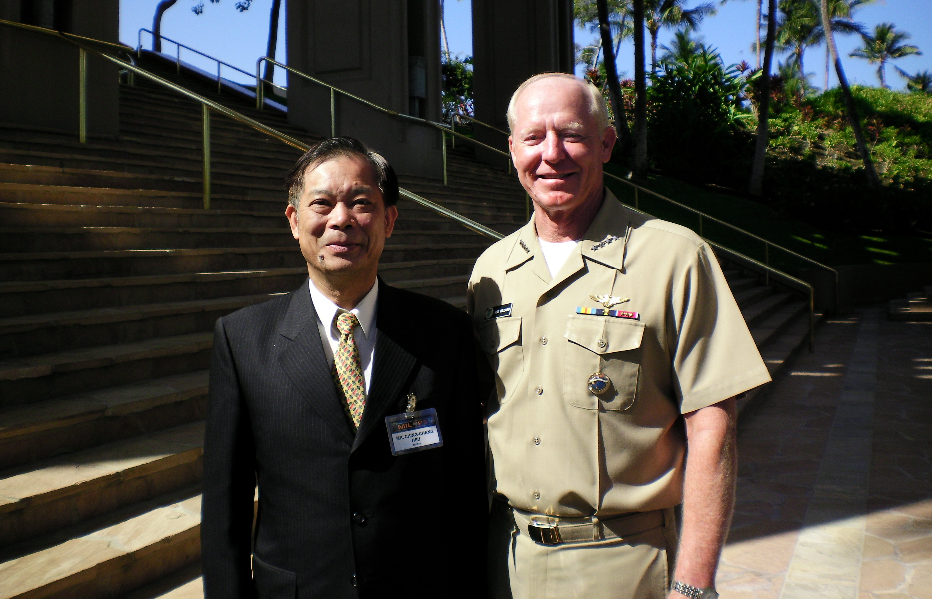

本部軍法司司長許中將與美太平洋司令部指揮官魏勒上將合影

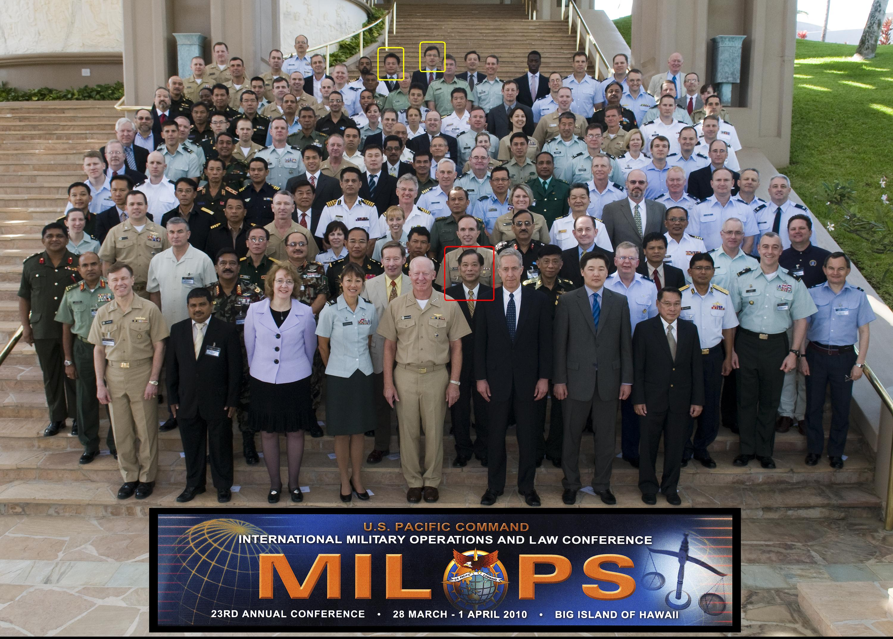

全體與會者合影（標框者為本部代表團成員）
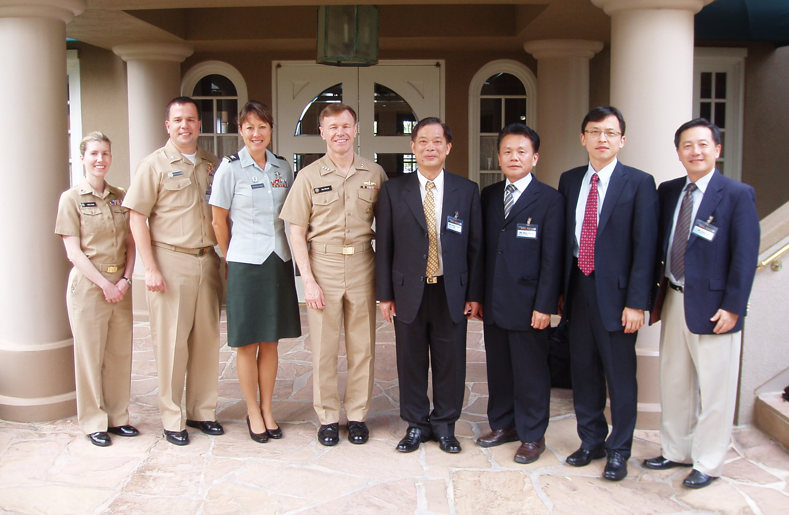

本部代表與美國海軍部軍法總監豪克中將等人合影

